종합 에너지 데이터(신.재생에너지 생산량) EDA

Hwang In Woo

목차
- 배경
- 사전 준비
- 변수 설명
- 연도별 신.재생에너지 총 생산량
- 2015년 지역별 신.재생에너지 총 생산량
- 2016년 지역별 신.재생에너지 총 생산량
- 2017년 지역별 신.재생에너지 총 생산량
- 2018년 지역별 신.재생에너지 총 생산량
- 연도별 신.재생에너지 총 생산량 그래프 정리
- 연도별 신.재생에너지 총 생산량 비율
- EDA 결과

0. 배경
- 우리나라는 에너지 대외 의존도가 높고 유가변동에 의한 영향의 폭이 크고 깊어서 안정적 에너지수급이 중요한 과제로 대두되고 그 중요한 수단 발굴의 필요성이 인식하면서 1987년 12월에 ｢대체에너지개발촉진법｣을 제정․공포하고 1988년부터 본격적으로 기술개발을 지원하기 시작했다.
- 지난 9월 ‘제4차 신․재생에너지 기술개발 및 이용․보급 기본계획’(2014～2035)을 수립하여 총에너지소비중 신․재생에너지비중을 2035년 11%까지 확대하기 위한 신․재생에너지원별, 기술개발과 보급 세부추진 계획을 수립하였다. 이는 정책적 의지뿐만 아니라 국내 지리적여건, 기술수준, 시장성 등을 감안하여 실제 달성 가능한 비중목표 제시하였으며, 원별로는 폐기물 비중은 축소하고 태양광과 풍력을 핵심원으로 육성할 예정이다.
- 제가 맡은 EDA에서는 신.재생에너지를 총합한 수치의 데이터프레임을 활용하여 연도별 추이와 지역별 현황을 확일 할 예정입니다.
목표
- 35년 까지 신재생 보급률 11%달성

1. 사전 준비
%matplotlib inline
import numpy as np
import pandas as pd
import matplotlib.pyplot as plt
from matplotlib import style
from matplotlib import font_manager, rc
font_path = 'c://Windows//Fonts//malgun.ttf' # 폰트 파일 위치
font_name = font_manager.FontProperties( fname = font_path ).get_name()
rc( 'font', family = font_name )

2. 변수 설명
*2-1. 연도별 재.생산에너지 생산량
- 단위(toe) = 지구상에 존재하는 모든 에너지원의 발열량에 기초해서 이를 석유의 발열량으로 환산한 것으로 석유환산톤을 말한다. 각종 에너지의 단위를 비교하기 위한 가상단위라고 볼 수 있다. 1톤의 석유를 완전연소시킬때 얻을 수 있는 에너지량
- 총1차에너지(천toe) : 에너지원 중 천연자원 상태에서 공급되는 에너지(석유, 석탄, 천연가스 등)
- 신·재생에너지 공급비중(%) : 총 에너지에서 신에너지와 재생에너지의 공급비중을 합한 %비율
- 재생에너지(공급비중) : 총에너지에서 재생에너지의 공급비중 %비율
- 신에너지(공급비중) : 총에너지에서 신에너지의 공급비중 %비율
- 신·재생에너지 합계(toe) : 신에너지와 재생에너지 생란량 합계
- 재생에너지 : 재생에너지 생산량
- 신에너지: 신에너지 생산량
*2-2. 연도별 재.생산에너지 생산량
- 각 지역 : 대도시와 각 도별
- 신·재생에너지 합계(toe) : 각 지역별 신.재생에너지 생산량
- 재생에너지 : 각 지역별 재생에너지 생산량
- 신에너지 : 각 지역별 신에너지 생산량

3. 연도별 신.재생에너지 총 생산량

데이터 읽기
df = pd.read_csv('연도별 신.재생에너지 공급비중(%).csv')
df = df.iloc[:,1:]
df.index = [2007,2008,2009,2010,2011,2012,2013,2014,2015,2016,2017,2018]
df
신·재생에너지 공급비중(%)
재생에너지(공급비중)
신에너지(공급비중)
2007
2.369792
2.369018
0.000774
2008
2.430966
2.429153
0.001812
2009
2.499486
2.491604
0.007882
2010
2.596831
2.580793
0.016039
2011
2.737519
2.714651
0.022868
2012
3.180001
3.150356
0.029645
2013
3.533045
3.489266
0.043779
2014
4.085137
4.014544
0.070592
2015
4.632801
4.552135
0.080666
2016
4.826232
4.718082
0.108150
2017
5.445293
5.250911
0.194383
2018
5.800796
5.560527
0.240270
df.plot(figsize = (15, 9), marker = 'o')
<matplotlib.axes._subplots.AxesSubplot at 0x2c2bb2e1108>
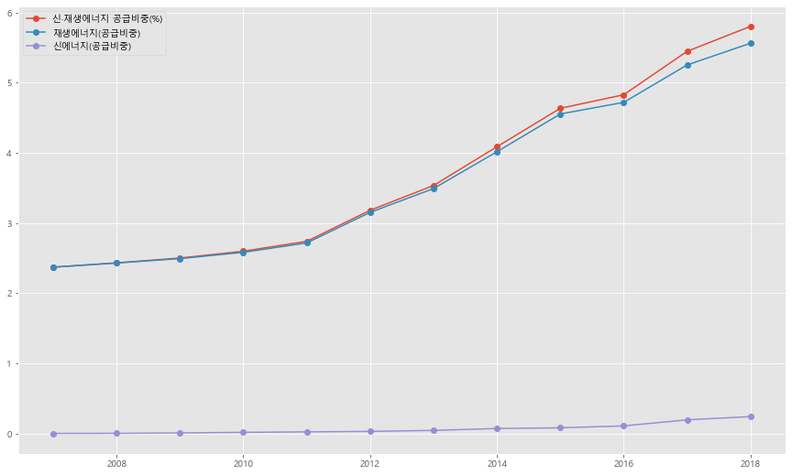
png
- 신·재생에너지 공급비중에는 전체 합계에서 재생에너지가 대부분을 차지하고 신에너지는 아직 공급비중이 현저히 낮다는 것을 확인 할 수 있다.
- 재생에너지의 공급비중은 11년 이후로 지속적으로 크게 증가중이다.
df1 = pd.read_csv('연도별 신.재생에너지 생산량.csv', index_col = 0 )
df1
신·재생에너지 합계(toe)
재생에너지
신에너지
2007
5.608776e+06
5.606944e+06
1832.000000
2008
5.858481e+06
5.854113e+06
4367.000000
2009
6.086249e+06
6.067056e+06
19193.000000
2010
6.856284e+06
6.813938e+06
42347.000000
2011
7.582845e+06
7.519502e+06
63344.000000
2012
8.850739e+06
8.768229e+06
82510.000000
2013
9.879207e+06
9.756791e+06
122416.000000
2014
1.153737e+07
1.133800e+07
199369.000000
2015
1.329299e+07
1.306153e+07
231458.000000
2016
1.417841e+07
1.386069e+07
317720.000000
2017
1.644838e+07
1.586122e+07
587164.037000
2018
1.783751e+07
1.709868e+07
738831.485698
df1.plot(figsize = (15, 9), marker = 'o')
<matplotlib.axes._subplots.AxesSubplot at 0x2c2ba7e13c8>
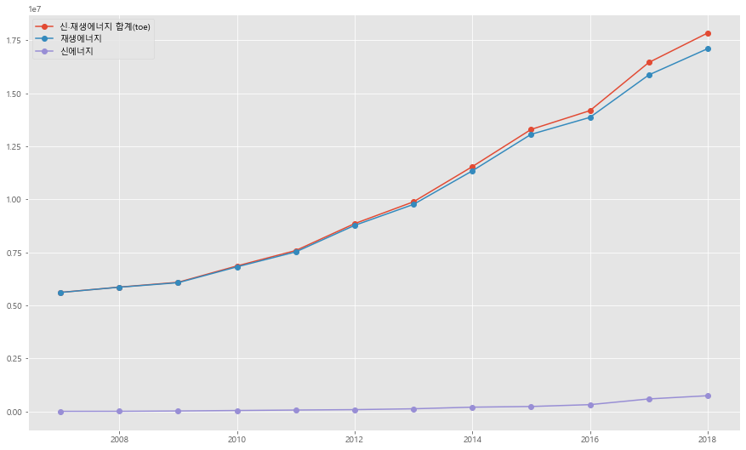
png
- 신·재생에너지 생산량에는 전체 합계에서 재생에너지가 대부분을 차지하고 신에너지는 아직 에너지생산량이 현저히 낮다는 것을 확인 할 수 있다.
- 신.재생에너지의 생산량도 11녀 이후로 지속적으로 증가하는 추세
df2 = pd.read_csv('총1차에너지.csv', index_col = 0)
df2
총1차에너지(천toe)
2007
236678
2008
240994
2009
243500
2010
264053
2011
276997
2012
278325
2013
279623
2014
282423
2015
286932
2016
293778
2017
302066
2018
307501
df2.plot(figsize = (15, 9), marker = 'o')
<matplotlib.axes._subplots.AxesSubplot at 0x2c2b837af48>
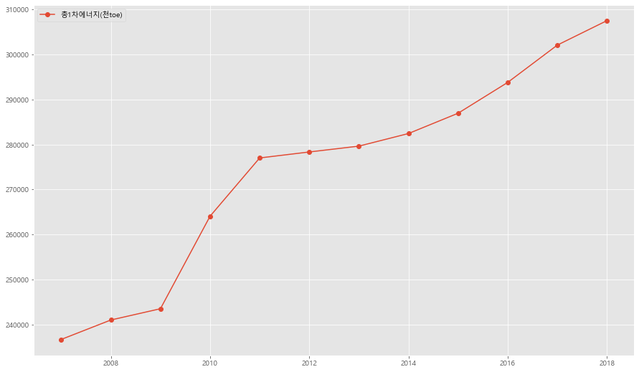
png
- 신에너지, 재생에너지를 뺀 1차 에너지들의 생산량 총 합은 2018년 까지 꾸준히 증가하는 추세이지만 11년까지 총 1차에너지의 생산량이 크게 증가하였다가 11년 이후로는 완만한 곡선으로 증가하고 있다.

결과
- 11년 이후 1차에너지의 생산량의 증가폭이 낮아지고 신.재생에너지 생산량의 증가폭이 높아진 것을 알 수 있다.

4. 2015 지역별 신.재생에너지 총 생산량

기본통계
tf11 = pd.read_csv('2015년 지역별 신.재생에너지 총 생산량 기본통계.csv', index_col = 0)
tf11
신·재생에너지 합계(toe)
재생에너지
신에너지
count
1.700000e+01
1.700000e+01
17.000000
mean
7.819401e+05
7.683249e+05
13615.176471
std
8.187092e+05
8.120271e+05
31009.360154
min
5.787800e+04
5.787800e+04
0.000000
25%
1.825280e+05
1.728020e+05
44.000000
50%
5.551040e+05
5.525730e+05
3411.000000
75%
1.105802e+06
1.105758e+06
9726.000000
max
3.053159e+06
3.037676e+06
128009.000000
- 2015년 각 지역별 재셍에너지, 신에너지, 두개의 합에 대한 기본통계
tf = pd.read_csv('2015년 지역별 신.재생에너지 총 생산량.csv', index_col = 0)
tf
신재생에너지_합계
재생에너지
신에너지
서울
335295
298327
36968
부산
145572
140254
5318
대구
182528
172802
9726
인천
628328
609803
18525
광주
67587
67065
522
대전
65131
65087
44
울산
694169
689305
4864
세종
57878
57878
0
경기
1409594
1281585
128009
강원
1105802
1105758
44
충북
318637
318633
4
충남
1707231
1701236
5995
전북
555104
552573
2531
전남
3053159
3037676
15483
경북
1888610
1885199
3411
경남
710934
710920
14
제주
367422
367422
0

5. 2016년 지역별 신·재생에너지 총 생산량

기본통계
af = pd.read_csv('2016년 신.재생에너지 기본통계.csv', index_col = 0)
af
신·재생에너지 합계(toe)
재생에너지
신에너지
count
1.700000e+01
1.700000e+01
17.000000
mean
8.340234e+05
8.153342e+05
18688.882353
std
8.371665e+05
8.239516e+05
34507.062067
min
7.021400e+04
6.966800e+04
0.000000
25%
1.818570e+05
1.709450e+05
50.000000
50%
5.683580e+05
5.683320e+05
2396.000000
75%
1.176786e+06
1.172800e+06
23849.000000
max
3.034387e+06
3.009489e+06
124763.000000
- 2016년 신.재생에너지 총 생산량 기본통계
af1 = pd.read_csv('2016년 신.재생에너지 생산량 합.csv', index_col = 0)
af1
신재생에너지_합계
재생에너지
신에너지
서울
316805
278669
38136
부산
135771
129365
6406
대구
181857
170945
10911
인천
469248
445398
23849
광주
70214
69668
546
대전
86762
86698
64
울산
1176786
1172800
3986
세종
84701
84701
0
경기
1514250
1389487
124763
강원
902962
902919
42
충북
568358
568332
26
충남
1840830
1759599
81231
전북
658316
657907
408
전남
3034387
3009489
24897
경북
2043004
2040607
2396
경남
667175
667125
50
제주
426972
426972
0

6. 2017년 신.재생에너지 총 생산량

2017년 신.재생에너지 데이터프레임
sf1 = pd.read_csv('2017년 신.재생에너지 총 생산량.csv', index_col = 0)
sf1
신재생에너지_합계
재생에너지
신에너지
서울
350880
281191
69688
부산
237438
198505
38933
대구
179156
170257
8899
인천
387825
362573
25252
광주
73199
72652
546
대전
113836
113750
85
울산
1343420
1338988
4432
세종
65440
65440
0
경기
1634363
1501521
132841
강원
1237809
1237768
41
충북
806868
806806
61
충남
2231253
1951391
279861
전북
1158328
1158139
189
전남
3229555
3206708
22847
경북
2345137
2341743
3394
경남
679022
678933
88
제주
374842
374842
0

기본통계
sf = pd.read_csv('2017년 신.재생에너지 총 생산량 기본통계.csv', index_col = 0)
sf
신·재생에너지 합계(toe)
재생에너지
신에너지
count
1.700000e+01
1.700000e+01
17.000000
mean
7.819401e+05
7.683249e+05
13615.176471
std
8.187092e+05
8.120271e+05
31009.360154
min
5.787800e+04
5.787800e+04
0.000000
25%
1.825280e+05
1.728020e+05
44.000000
50%
5.551040e+05
5.525730e+05
3411.000000
75%
1.105802e+06
1.105758e+06
9726.000000
max
3.053159e+06
3.037676e+06
128009.000000
- 2018년 지역별 신.재생에너지 생산량 기본통계

7. 2018년 신.재생에너지 총 생산량

2018년 신.재생에너지 데이터프레임
wf1 = pd.read_csv('2018년 신.재생에너지 생산량 합.csv', index_col = 0)
wf1
신재생에너지_합계
재생에너지
신에너지
서울
381545
313114
68431
부산
259304
203601
55702
대구
189913
181005
8908
인천
412625
368351
44273
광주
79351
78804
547
대전
132408
132313
95
울산
1030337
1026750
3587
세종
76201
76198
3
경기
1821078
1670146
150931
강원
1386743
1386660
83
충북
859703
859631
72
충남
2493271
2116419
376851
전북
1531690
1530831
859
전남
3439727
3413708
26019
경북
2524273
2521943
2329
경남
753622
753488
134
제주
465707
465707
0

기본통계
wf = pd.read_csv('2018년 지역별 신.재생에너지 총 생산량 기봉통계.csv', index_col = 0)
wf
신·재생에너지 합계(toe)
재생에너지
신에너지
count
1.700000e+01
1.700000e+01
17.000000
mean
1.049265e+06
1.005804e+06
43460.235294
std
1.010061e+06
9.767883e+05
94607.313064
min
7.620100e+04
7.619800e+04
0.000000
25%
2.593040e+05
2.036010e+05
95.000000
50%
7.536220e+05
7.534880e+05
2329.000000
75%
1.531690e+06
1.530831e+06
44273.000000
max
3.439727e+06
3.413708e+06
376851.000000
- 2018년 지역별 신.재생에너지 생산량 기본통계

8. 연도별 신.재생에너지 총 생산량 그래프 정리

2015년
fig = plt.figure( figsize = ( 20, 10 ) )
ax1 = fig.add_subplot( 1, 2, 1 )
ax2 = fig.add_subplot( 1, 2, 2 )
width = 0.35
labels = ['서울', '부산', '대구', '인천', '광주', '대전', '울산', '세종', '경기', '강원', '충북', '충남',
'전북', '전남', '경북', '경남', '제주']
x= np.arange(len(labels))
ax1.bar( x -width/3 , tf.신재생에너지_합계,width, color = 'orange', label = '신.재생에너지 총합')
ax1.bar( x +width/3 , tf.재생에너지,width, color = 'skyblue',label = '재생에너지')
ax1.bar( x +2*width/3 , tf.신에너지,width, color = 'green',label = '신에너지')
ax2.pie(tf.신재생에너지_합계,labels = tf.index, autopct = '%.1f%%', startangle = 90, counterclock = False)
ax1.set_xticks(x)
ax1.set_xticklabels(labels)
ax1.legend( loc = 'best' )
ax1.set_title('2015년 신.재생에너지 총 생산량',size=20)
ax2.set_title('2015년 신.재생에너지 총 생산량',size=20)
Text(0.5, 1.0, ‘2015년 신.재생에너지 총 생산량’)
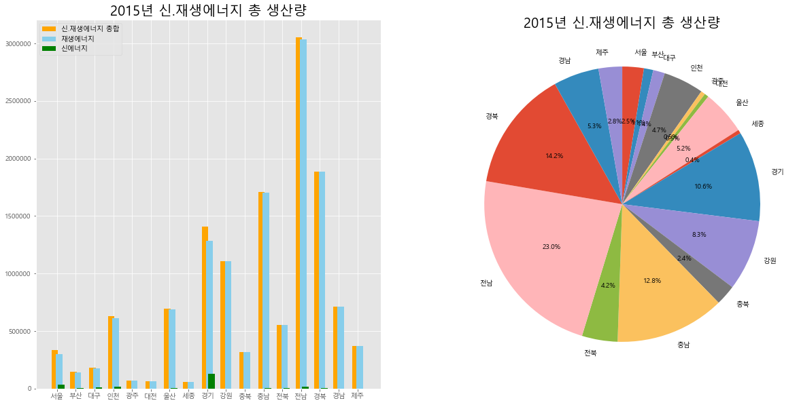
png
# 신.재생에너지_합계 TOP 5
tf.sort_values(by='신재생에너지_합계' ,ascending=False).head()
신재생에너지_합계
재생에너지
신에너지
전남
3053159
3037676
15483
경북
1888610
1885199
3411
충남
1707231
1701236
5995
경기
1409594
1281585
128009
강원
1105802
1105758
44
# 신.재생에너지_합계 BOTTOM 5
tf.sort_values(by='신재생에너지_합계' ,ascending=True).head()
신재생에너지_합계
재생에너지
신에너지
세종
57878
57878
0
대전
65131
65087
44
광주
67587
67065
522
부산
145572
140254
5318
대구
182528
172802
9726
-> 2015년 지역별 신재생에너지 생산량이 높은 지역은 (전남, 경북, 충남)이고 상대적으로 (세종, 대전, 광주)가 낮은 지역으로 확인됨
-> 재생에너지는 신재생에너지 생산량의 추세와 비슷하고 신에너지 생산량은 (경기, 서울, 전남) 순이다

2016년
fig = plt.figure( figsize = ( 20, 10 ) )
ax1 = fig.add_subplot( 1, 2, 1 )
ax2 = fig.add_subplot( 1, 2, 2 )
width = 0.35
labels = ['서울', '부산', '대구', '인천', '광주', '대전', '울산', '세종', '경기', '강원', '충북', '충남',
'전북', '전남', '경북', '경남', '제주']
x= np.arange(len(labels))
ax1.bar( x -width/3 , af1.신재생에너지_합계,width, color = 'orange', label = '신.재생에너지 총합')
ax1.bar( x +width/3 , af1.재생에너지,width, color = 'skyblue',label = '재생에너지')
ax1.bar( x +2*width/3 , af1.신에너지,width, color = 'green',label = '신에너지')
ax2.pie(af1.신재생에너지_합계,labels = af1.index, autopct = '%.1f%%', startangle = 90, counterclock = False)
ax1.set_xticks(x)
ax1.set_xticklabels(labels)
ax1.legend( loc = 'best' )
ax1.set_title('2016년 신.재생에너지 총 생산량',size=20)
ax2.set_title('2016년 신.재생에너지 총 생산량',size=20)
Text(0.5, 1.0, ‘2016년 신.재생에너지 총 생산량’)
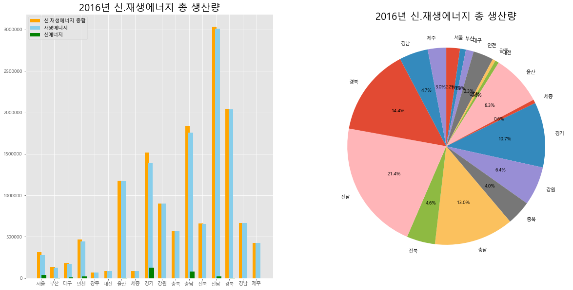
png
# 신.재생에너지_합계 TOP 5
af1.sort_values(by='신재생에너지_합계' ,ascending=False).head()
신재생에너지_합계
재생에너지
신에너지
전남
3034387
3009489
24897
경북
2043004
2040607
2396
충남
1840830
1759599
81231
경기
1514250
1389487
124763
울산
1176786
1172800
3986
# 신.재생에너지_합계 BOTTOM 5
af1.sort_values(by='신재생에너지_합계' ,ascending=True).head()
신재생에너지_합계
재생에너지
신에너지
광주
70214
69668
546
세종
84701
84701
0
대전
86762
86698
64
부산
135771
129365
6406
대구
181857
170945
10911
-> 2016년 지역별 신재생에너지 생산량이 높은 지역은 16년과 같은(전남, 경북, 충남)이고 16년에 와서는 (광주, 세종, 대전)이 낮은 지역으로 확인됨
-> 재생에너지는 신재생에너지 생산량의 추세와 비슷하고 신에너지 생산량은 (경기, 충남, 서울) 순이다. 충남이 서울과 전남을 제침
fig = plt.figure( figsize = ( 20, 10 ) )
ax1 = fig.add_subplot( 1, 2, 1 )
ax2 = fig.add_subplot( 1, 2, 2 )
width = 0.35
labels = ['서울', '부산', '대구', '인천', '광주', '대전', '울산', '세종', '경기', '강원', '충북', '충남',
'전북', '전남', '경북', '경남', '제주']
x= np.arange(len(labels))
ax1.bar( x -width/3 , sf1.신재생에너지_합계,width, color = 'orange', label = '신.재생에너지 총합')
ax1.bar( x +width/3 , sf1.재생에너지,width, color = 'skyblue',label = '재생에너지')
ax1.bar( x +2*width/3 , sf1.신에너지,width, color = 'green',label = '신에너지')
ax2.pie(sf1.신재생에너지_합계,labels = sf1.index, autopct = '%.1f%%', startangle = 90, counterclock = False)
ax1.set_xticks(x)
ax1.set_xticklabels(labels)
ax1.legend( loc = 'best' )
ax1.set_title('2017년 신.재생에너지 총 생산량',size=20)
ax2.set_title('2017년 신.재생에너지 총 생산량',size=20)
Text(0.5, 1.0, ‘2017년 신.재생에너지 총 생산량’)
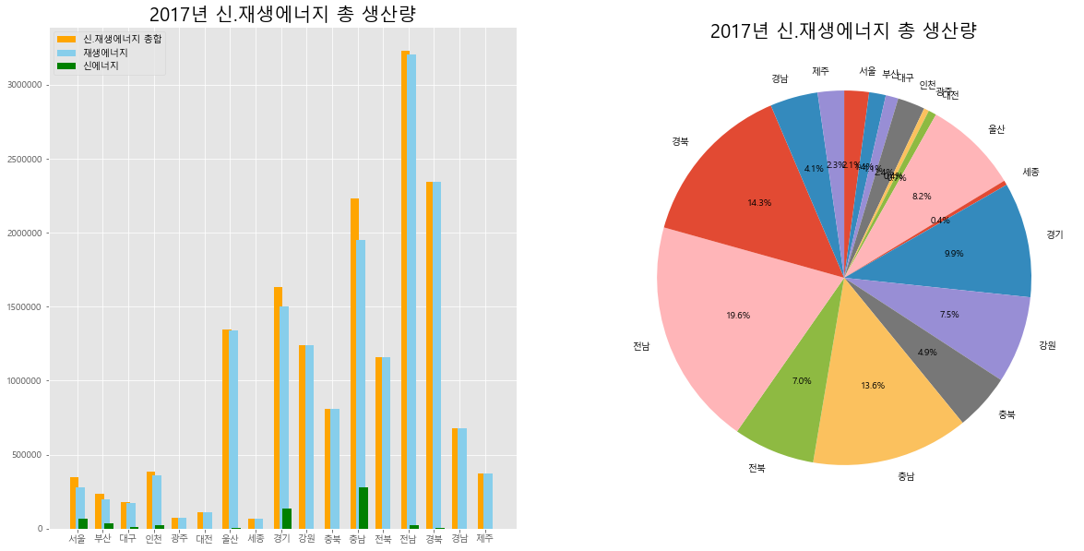
png
# 신.재생에너지_합계 TOP5
sf1.sort_values(by='신재생에너지_합계' ,ascending=False).head()
신재생에너지_합계
재생에너지
신에너지
전남
3229555
3206708
22847
경북
2345137
2341743
3394
충남
2231253
1951391
279861
경기
1634363
1501521
132841
울산
1343420
1338988
4432
# 신.재생에너지_합계 BOTTOM 5
sf1.sort_values(by='신재생에너지_합계' ,ascending=True).head()
신재생에너지_합계
재생에너지
신에너지
세종
65440
65440
0
광주
73199
72652
546
대전
113836
113750
85
대구
179156
170257
8899
부산
237438
198505
38933
-> 2017년 지역별 신재생에너지 생산량이 높은 지역은 작년과 같은(전남, 경북, 충남)이고 17년에 와서는 (세종, 광주, 대전)이 낮은 지역으로 확인됨
-> 재생에너지는 신재생에너지 생산량의 추세와 비슷하고 신에너지 생산량은 (충남, 경기, 서울) 순이다. 충남의 신에너지 생산량이 급격히 증가
fig = plt.figure( figsize = ( 20, 10 ) )
ax1 = fig.add_subplot( 1, 2, 1 )
ax2 = fig.add_subplot( 1, 2, 2 )
width = 0.35
labels = ['서울', '부산', '대구', '인천', '광주', '대전', '울산', '세종', '경기', '강원', '충북', '충남',
'전북', '전남', '경북', '경남', '제주']
x= np.arange(len(labels))
ax1.bar( x -width/3 , wf1.신재생에너지_합계,width, color = 'orange', label = '신.재생에너지 총합')
ax1.bar( x +width/3 , wf1.재생에너지,width, color = 'skyblue',label = '재생에너지')
ax1.bar( x +2*width/3 , wf1.신에너지,width, color = 'green',label = '신에너지')
ax2.pie(wf1.신재생에너지_합계,labels = wf1.index, autopct = '%.1f%%', startangle = 90, counterclock = False)
ax1.set_xticks(x)
ax1.set_xticklabels(labels)
ax1.legend( loc = 'best' )
ax1.set_title('2018년 신.재생에너지 총 생산량',size=20)
ax2.set_title('2018년 신.재생에너지 총 생산량',size=20)
Text(0.5, 1.0, ‘2018년 신.재생에너지 총 생산량’)
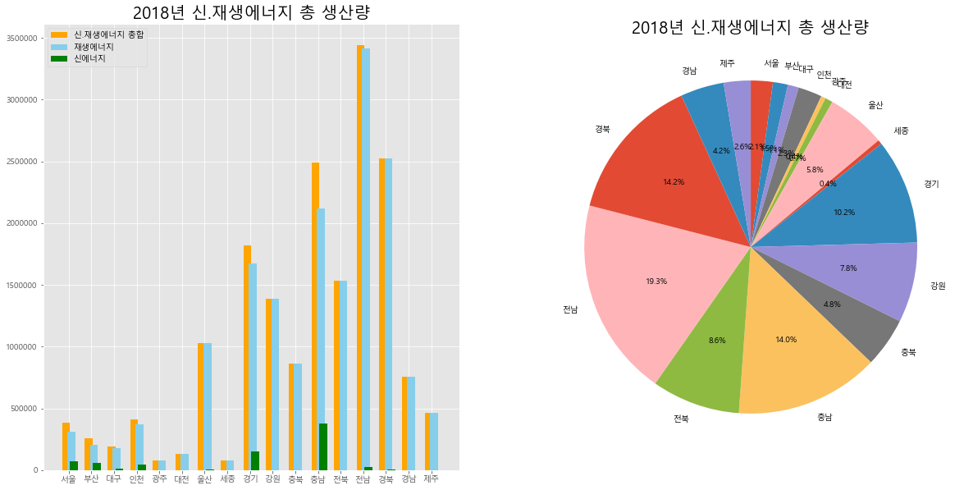
png
# 신.재생에너지_합계 TOP5
wf1.sort_values(by='신재생에너지_합계' ,ascending=False).head()
신재생에너지_합계
재생에너지
신에너지
전남
3439727
3413708
26019
경북
2524273
2521943
2329
충남
2493271
2116419
376851
경기
1821078
1670146
150931
전북
1531690
1530831
859
# 신.재생에너지_합계 BOTTOM5
wf1.sort_values(by='신재생에너지_합계' ,ascending=True).head()
신재생에너지_합계
재생에너지
신에너지
세종
76201
76198
3
광주
79351
78804
547
대전
132408
132313
95
대구
189913
181005
8908
부산
259304
203601
55702
-> 2018년 지역별 신재생에너지 생산량이 높은 지역은 작년과 같은(전남, 경북, 충남)이고 18년에 와서는 (세종, 광주, 대전)이 낮은 지역으로 확인됨
-> 재생에너지는 신재생에너지 생산량의 추세와 비슷하고 신에너지 생산량은 (충남, 경기, 서울) 순이다. 작년과 비교하여 변동 없음

9. 연도별 신.재생에너지 총 생산량 비율
tf6 = pd.read_csv('2015년 신.재생에너지 생산량 비율.csv', index_col = 0)
af6 = pd.read_csv('2016년 신.재생에너지 생산량 비율.csv', index_col = 0)
sf6 = pd.read_csv('2017년 신.재생에너지 생산량 비율.csv', index_col = 0)
wf6 = pd.read_csv('2018년 신.재생에너지 생산량 비율.csv', index_col = 0)
tft6 = tf6.drop(['신·재생에너지 합계'])
aft6 = af6.drop(['신·재생에너지 합계'])
sft6 = sf6.drop(['신·재생에너지 합계'])
wft6 = wf6.drop(['신·재생에너지 합계'])
fig = plt.figure( figsize = ( 20, 20) )
ax1 = fig.add_subplot( 2, 2, 1 )
ax2 = fig.add_subplot( 2, 2, 2 )
ax3 = fig.add_subplot( 2, 2, 3 )
ax4 = fig.add_subplot( 2, 2, 4 )
width = 0.35
labels = ['서울', '부산', '대구', '인천', '광주', '대전', '울산', '세종', '경기', '강원', '충북', '충남',
'전북', '전남', '경북', '경남', '제주']
x= np.arange(len(labels))
ax1.pie(tft6.전국,labels = tft6.index, autopct = '%.1f%%', startangle = 90, counterclock = False)
ax2.pie(aft6.전국,labels = aft6.index, autopct = '%.1f%%', startangle = 90, counterclock = False)
ax3.pie(sft6.전국,labels = sft6.index, autopct = '%.1f%%', startangle = 90, counterclock = False)
ax4.pie(wft6.전국,labels = wft6.index, autopct = '%.1f%%', startangle = 90, counterclock = False)
ax1.set_title('2015년 신.재생에너지 총 생산량',size=20)
ax2.set_title('2016년 신.재생에너지 총 생산량',size=20)
ax3.set_title('2017년 신.재생에너지 총 생산량',size=20)
ax4.set_title('2018년 신.재생에너지 총 생산량',size=20)
Text(0.5, 1.0, ‘2018년 신.재생에너지 총 생산량’)
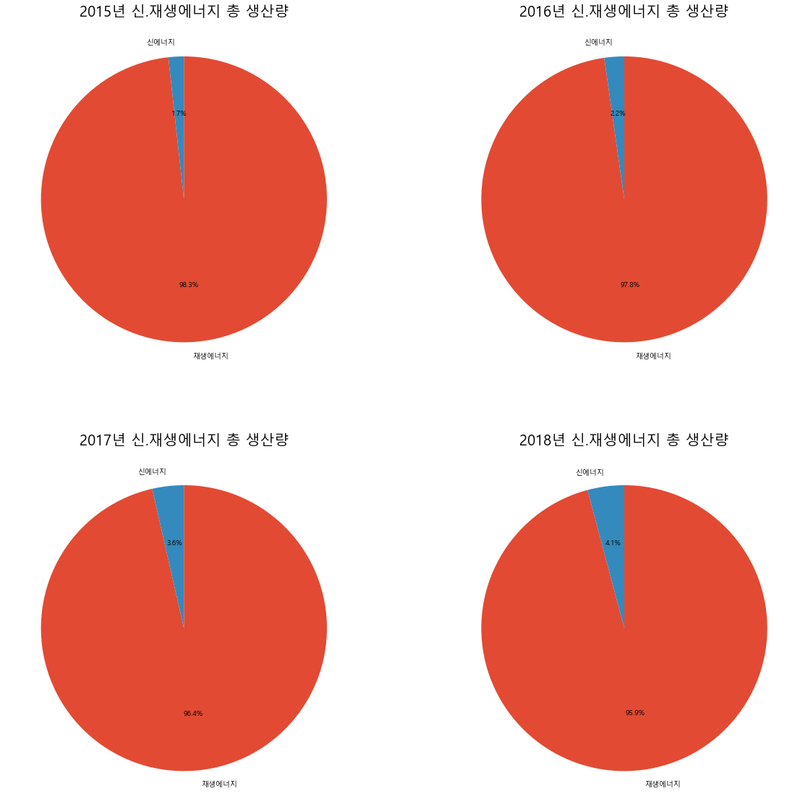
png
- 15년 ~ 18년, 4년의 기간동안 신.재생에너지 총합에서 신에너지의 비율이 1.7%에서 4.1%로 지속적으로 상승중이라는 것을 확인하였다.

10. EDA 결과
- 2015년 지역별 신재생에너지 생산량이 높은 지역은 (전남, 경북, 충남)이고 상대적으로 (세종, 대전, 광주)가 낮은 지역으로 확인됨,
- 재생에너지는 신재생에너지 생산량의 추세와 비슷하고 신에너지 생산량은 (경기, 서울, 전남) 순이다
- 2016년 지역별 신재생에너지 생산량이 높은 지역은 16년과 같은(전남, 경북, 충남)이고 16년에 와서는 (광주, 세종, 대전)이 낮은 지역으로 확인됨,
- 재생에너지는 신재생에너지 생산량의 추세와 비슷하고 신에너지 생산량은 (경기, 충남, 서울) 순이다. 충남이 서울과 전남을 제침
- 2017년 지역별 신재생에너지 생산량이 높은 지역은 작년과 같은(전남, 경북, 충남)이고 17년에 와서는 (세종, 광주, 대전)이 낮은 지역으로 확인됨,
- 재생에너지는 신재생에너지 생산량의 추세와 비슷하고 신에너지 생산량은 (충남, 경기, 서울) 순이다. 충남의 신에너지 생산량이 급격히 증가
- 2018년 지역별 신재생에너지 생산량이 높은 지역은 작년과 같은(전남, 경북, 충남)이고 18년에 와서는 (세종, 광주, 대전)이 낮은 지역으로 확인됨,
- 재생에너지는 신재생에너지 생산량의 추세와 비슷하고 신에너지 생산량은 (충남, 경기, 서울) 순이다. 작년과 비교하여 변동 없음
- 15년 ~ 18년, 4년의 기간동안 신.재생에너지 총합에서 신에너지의 비율이 1.7%에서 4.1%로 지속적으로 상승중이라는 것을 확인하였다.
- 신·재생에너지 공급비중에는 전체 합계에서 재생에너지가 대부분을 차지하고 신에너지는 아직 공급비중이 현저히 낮다는 것을 확인 할 수 있다. 재생에너지의 공급비중은 11년 이후로 지속적으로 크게 증가중이다.
- 신·재생에너지 생산량에는 전체 합계에서 재생에너지가 대부분을 차지하고 신에너지는 아직 에너지생산량이 현저히 낮다는 것을 확인 할 수 있다. 신.재생에너지의 생산량도 11녀 이후로 지속적으로 증가하는 추세
- 신에너지, 재생에너지를 뺀 1차 에너지들의 생산량 총 합은 2018년 까지 꾸준히 증가하는 추세이지만 11년까지 총 1차에너지의 생산량이 크게 증가하였다가 11년 이후로는 완만한 곡선으로 증가하고 있다.
- 연도별 신.재생에너지를 살펴보면 11년 이후 1차에너지의 생산량의 증가폭이 낮아지고 신.재생에너지 생산량의 증가폭이 높아진 것을 알 수 있다.

